ОДЕСЬКИЙ НАЦІОНАЛЬНИЙ МЕДИЧНИЙ УНІВЕРСИТЕТ
КАФЕДРА РОБОТИЗОВАНОЇ ТА ЕНДОСКОПІЧНОЇ ХІРУРГІЇ

МЕТОДИЧНІ РЕКОМЕНДАЦІЇ

до практичного заняття з дисципліни “Хірургічні хвороби” для студентів 6 курсу медичного факультету

Тема № 11“Синдром дисфагії, блювоти та порушення акту дефекації. Значення у діагностиці та диференційній діагностиці. Лікарська тактика”
(для студентів 6 курсу медичного факультету)

Обговорені та затверджені

на методичній нараді кафедри
“30” серпня 2020 р.Протокол № 1

Зав. кафедрою
Професор ____ Малиновський А.В.

Одеса – 2020

1. Тема практичного заняття:

Синдром дисфагії, блювоти та порушення акту дефекації. Значення у діагностиці та диференційній діагностиці. Лікарська тактика – 6 год.

2. Актуальність теми.

Синдром дисфагії, що зустрічається в практичній діяльності не тільки загальних, торакальных і онкохирургів, але і лікарів загальної практики, гастроентерологів, невропатологів, гематологів, найчастіше обумовлений рядом захворювань стравоходу, хоча існує і перелік позастравоходних причин дисфагії. Серед захворювань стравоходу найчастіше приводять до дисфагії: рак стравоходу, нервово-м'язові захворювання стравоходу (ахалазія стравоходу, крікофарингеальна ахалазія, езофагоспазм, неспецифічні рухові порушення), ГЕРХ і грижі стравохідного отвору діафрагми, в.т.ч. ускладнені пептичною стриктурою стравоходу, післяопікові рубцеві стриктури стравоходу, ряд форм езофагітів, дивертикули стравоходу. Найгострішою є проблема своєчасної діагностики раку стравоходу і передракових станів. Відомо, що резектабельність раку стравоходу навіть в більшості клінік не перевищує 50 %, при цьому дисфагія – як правило перший симптом – виникає при стенозі просвіту стравоходу на 70-80 %, тобто найчастіше у тому випадку, коли пухлина вже є нерезектабельною із-за проростання в сусідні органи. Другим по частоті захворюванням стравоходу є гастроэзофагеальная рефлюксная хвороба (ГЕРХ), в 90 % випадків пов'язана з грижею стравохідного отвору діафрагми. При тривалому перебігу цих захворювань може розвинутися ряд ускладнень, в т.ч. стравохід Барретта, що є передраковим станом. Пізня діагностика в першу чергу обумовлена відсутністю необхідного ендоскопічного скринінгу, що у свою чергу вимагає не тільки наявності спеціального ендоскопічного устаткування, але і могутньої морфологічної лабораторії. Але найважливішою є висока інформованість фахівців про клінічну картину захворювань стравоходу і наявність єдиного діагностичного і лікувального алгоритму. Наприклад, хворим грижею стравохідного отвору діафрагми або ахалазією стравоходу нерідко ставиться діагноз стенокардії, хронічного панкреатиту, диспепсії, міжреберної невралгії, неврозу і в результаті протягом багатьох років проводиться неефективне лікування. Дійсно, в ранніх стадіях симптоми цих захворювань (печія, відрижка, загрудинні болі і дисфагія) можуть бути помірно вираженими і хворі добре до них адаптуються. Якщо ж діагноз вдалося встановити в ранній стадії, то часто таким пацієнтам проводиться тривале консервативне лікування, хоча методом вибору при цьому можуть бути ендоскопічні або хірургічні операції. За цей час захворювання переходить в пізні стадії, розвивається ряд ускладнень, коли навіть оперативне лікування може мати незадовільний результат.

Синдром блювоти є одним з найбільш частих проявів хірургічних і нехірургічних захворювань. Список причин блювоти включає більше 70 різних хвороб і синдромів, найбільш значущою з яких є гостра кишкова непрохідність, стеноз вихідного відділу шлунку, блювота «центрального» походження (наприклад, в результаті черепномозкової травми або менінгіту), інфекційні гастроентерити, різні інтоксикації (найбільш частий приклад - алкогольне сп'яніння), гострий панкреатит і інші запальні захворювання органів черевної порожнини. Така різноманітність причин блювоти зобов'язує лікарів всіх спеціальностей добре орієнтуватися в алгоритмах діагностичного пошуку. Наприклад, лікар-інфекціоніст, до якого поступив хворий з багатократною блювотою, зобов'язаний запідозрити такі хірургічні захворювання як гостра спайкова тонкокишкова непрохідність або виразковий пілородуоденальний стеноз, і при необхідності викликати хірурга, який призначить відповідні дослідження візуалізації. Або навпаки, хірург, що має справу з пацієнтом, що скаржиться на багатократну блювоту і підвищену температуру, зобов'язаний такого хворого проконсультувати у інфекціоніста, хоча на перший погляд клінічна картина може укладатися в гострий панкреатит, або перевірити наявність менінгеальних симптомів і викликати невропатолога. При цьому лікар, що несе за хворого основну відповідальність (наприклад, лікар приймального відділення багатопрофільної лікарні, що приймає пацієнта), часто повинен сам ухвалити правильне рішення, оскільки чим більше притягується консультантів, тим більше може бути висловлено суперечливих думок, і тим більше вірогідна діагностична і тактична помилка. Помилкова тактика в таких ситуаціях може спричинити не тільки відстрочення в правильному лікуванні пацієнта, але навіть і смерть хворого!

Порушення акту дефекації є вужчою проблемою, з якою мають справу в основному проктологи і, рідше, невропатологи. Найбільш частими формами цих розладів є нетримання калу, стеноз анального сфінктера і пролапс прямої кишки. Чітке знання семіотики цих розладів дозволить лікареві загального профілю направити пацієнта на консультацію до відповідного фахівця, який, свою чергу, призначить правильне лікування.

3. Цілі заняття:

3.1. Загальні цілі: Ознайомитися з сучасним визначенням та особливостями синдромів дисфагії, блювоти та порушення акту дефекації, які характерні для наступних захворювань: 1) дисфагія: рак стравоходу, ахалазія стравоходу, грижа стравохідного отвору діафрагми, післяопікова стриктура стравоходу, пептична стриктура стравоходу, атонія стравоходу, поліпи стравоходу, езофагоспазм; 2) блювота: механічна кишкова непрохідність (пухлинна, спайкова, при защемлених грижах, завороті, інвагінації, жовчнокам’яна), динамічна кишкова непрохідність (при перитоніті, панкреатиті, інтоксикаціях, порушеннях водно-електролітного обміну, метаболічних і ендокринних розладах), стеноз вихідного відділу шлунку виразкової і пухлинної етіології, гострий панкреатит, гострий холецистит, загострення виразкової хвороби, гострий апендицит, ниркова коліка, гострий інфекційний гастроентерит (харчова токсикоінфекція, ротавірусна інфекція, сальмонельоз), наслідки черепномозкової травми, інтоксикації (алькогольна, наркотична, медикаментозна), нейроінфекції; 3) порушення акту дефекації: спазм анального сфінктера, недостатність анального сфінктера, пролапс прямої кишки.

3.2. Виховні цілі пов'язані з:

3.2.1. Ознайомитися з внеском вітчизняних вчених у вивчення хірургічного лікування вищезгаданих захворювань.

3.2.2. Вміти пояснити хворому необхідність оперативного втручання при вищезгаданих захворюваннях, в т.ч. розширених операцій при новоутвореннях стравохода та шлунка.

3.3. Конкретні цілі

3.3.1. Знати:

3.3.1.1. Етіологію, патогенез, основні клінічні прояви і дані візуалізаційних методів дослідження при основних захворюваннях, що викликають: 1) дисфагію: рак стравоходу, ахалазія стравоходу, грижа стравохідного отвору діафрагми, післяопікова стриктура стравоходу, пептична стриктура стравоходу, атонія стравоходу, поліпи стравоходу, езофагоспазм; 2) блювоту: механічна кишкова непрохідність (пухлинна, спайкова, при защемлених грижах, завороті, інвагінації, жовчнокам’яна), динамічна кишкова непрохідність (при перитоніті, панкреатиті, інтоксикаціях, порушеннях водно-електролітного обміну, метаболічних і ендокринних розладах), стеноз вихідного відділу шлунку виразкової і пухлинної етіології, гострий панкреатит, гострий холецистит, загострення виразкової хвороби, гострий апендицит, ниркова коліка, гострий інфекційний гастроентерит (харчова токсикоінфекція, ротавірусна інфекція, сальмонельоз), наслідки черепномозкової травми, інтоксикації (алькогольна, наркотична, медикаментозна), нейроінфекції; 3) порушення акту дефекації: спазм анального сфінктера, недостатність анального сфінктера, пролапс прямої кишки.

3.3.1.2. Особливості рентгенологічної картини, дані ендоскопічних і функціональних методів діагностики всіх форм вищезгаданих захворювань.

3.3.1.3. Методи лікування всіх форм вищезгаданих захворювань: консервативні та оперативні, в т.ч. ендоскопічні, лапароскопічні та торакоскопічні.

3.3.1.4. Методики передопераційної підготовки та післяопераційного ведення хворих з вищезгаданими захворюваннями, які підлягають найбільш типовим операційним втручанням.

3.3.2. Вміти:

3.3.2.1. Проводити клінічне дослідження хворих з синдромами дисфагії, блювоти та порушення акту дефекації, в тому числі із застосуванням сучасних рентгенологічних, ендоскопічних та функціональних методів.

3.3.2.2. Проводити диференційну діагностику і будувати діагностичні алгоритми даних захворювань залежно від варіантів їх течії.

3.3.2.3. Формувати план лікування даних захворювань залежно від варіантів їх течії.

3.3.2.4. Проводити передопераційну підготовку та післяопераційне ведення хворих з вищезгаданими захворюваннями, які підлягають найбільш типовим операційним втручанням.

3.3.2.5. Виконувати наступні діагностичні і лікувальні маніпуляції: постановка назогастрального зонда, промивання шлунку орогастральным зондом, виконання сумісно з лікарем-ендоскопістом фіброгастродуоденоскопії, колоноскопії, ректоскопії, виконання сумісно з лікарем-рентгенологом рентгенологічного обстеження стравоходу, шлунку, тонкого і товстого кишківника, пальцьове дослідження прямої кишки

3.3.2.6. Асистувати на найбільш простих операціях з приводу вищезгаданих захворювань (наприклад, колостомія, гастроентеростомія, анальна сфінктеротомія і т.п.).

3.3.2.7. Досліджувати клінічно, теоретично, експериментально найближчі і віддалені результати різних варіантів лікування, в т.ч. хірургічного, вищезгаданих захворювань залежно від особливостей патогенезу, варіантів клінічної течії і робити науково обгрунтовані висновки і рекомендації відносно показань і протипоказань до застосування того або іншого методу.

4. Матеріали доаудиторної самостійної підготовки (міждисциплінарна інтеграція).

Таблиця 1. Міждисциплінарна інтеграція

Дисципліни | Знати | Вміти
- Попередні:  - Анатомія  - Гістологія  - Нормальна фізіологія  - Патологічна фізіологія  - Пропедевтика внутрішніх хвороб та внутрішні хвороби, неврологія, ендокринологія, хірургічні хвороби (попередні курси)  - Фармакологія  - Інфекційні хвороби  - Урологія  - Психіатрія  - Нейрохірургія | Анатомію стравоходу, детальну анатомію стравохідно-шлункового з’єднання, анатомію шлунка, дванадцятипалої кишки, тонкого та товстого кишечника, детальну анатомію прямої кишки та тазового дна  Гістологічну структуру стравоходу, стравохідно-шлункового з’єднання, шлунка, дванадцятипалої кишки, тонкого та товстого кишечника, прямої кишки та тазового дна  Моторну функцію стравоходу та стравохідно-шлункового з’єднання, в т.ч. фізіологію акта ковтання, моторну та секреторну функції шлунка та дванадцятипалої кишки, моторну функцію тонкого та товстого кишечника, моторну функцію прямої кишки, в т.ч. фізіологію акта дефекації. Фізіологія рвотного центру ЦНС, блукаючих нервів.  Патофізіологію процесу рвоти, патогенез доброякісних пухлин, передракових станів та раку стравоходу та шлунка, патогенез виразкової хвороби шлунку та дванадцятипалої кишки, патогенез запальних та рубцевих процесів органів стравохідного каналу, різних варіантів кишкової непрохідності, гострих захворювань черевної порожнини (гострий холецистит, панкреатит, тощо)  Семіотику, диференційну діагностику раку стравоходу, ахалазії стравоходу, гриж стравохідного отвору діафрагми та гастроезофагеальної рефлексної хвороби, післяопікових та пептичних стриктур стравоходу, атонії стравоходу (на фоні порушень центральної нервової системи, системної склеродермією, цукровим діабетом, алкоголізмом), поліпів стравоходу, езофагітів, інших захворювань внутрішніх органів, яки функціонально (синдром Пламмера-Вінсона) або механічно призводять до дисфагії (патологія щитоподібної залози, пухлини середостіння, збільшення камер серця). Семіотика, диференційна діагностика виразкової хвороби шлунку та дванадцятипалої кишки, різних варіантів кишкової непрохідності, гострих захворювань черевної порожнини (гострий холецистит, панкреатит, тощо)  Механізм дії, фармакинетика, фармакодинаміка, побічні дії міотропних спазмолитиків, М-холінолитиків, блокаторів кальційових каналів, нітратів, антиеметіків, прокинетиків, інгібіторів протонної помпи, блокаторів гістамінних рецепторів, антацидів, проносних засобів.  Семіотика, диференційна діагностика та лікування гострих інфекційни ентероколітів, нейроинфекцій  Семіотика, диференційна діагностика та лікування ускладнень сечокаменої хвороби  Семіотика та лікування алкоголізму та наркоманій  Семіотика, диференційна діагностика та лікування черепно-мозкової травми | Діагностувати рак стравоходу, ахалазію стравоходу, грижі стравохідного отвору діафрагми та гастроезофагеальну рефлексну хворобу, післяопікові та пептичні стриктури стравоходу, атонію стравоходу (на фоні порушень центральної нервової системи, системної склеродермією, цукровим діабетом, алкоголізмом), поліпи стравоходу, езофагіти, інші захворювання внутрішніх органів, яки функціонально (синдром Пламмера-Вінсона) або механічно призводять до дисфагії (патологія щитоподібної залози, пухлини середостіння, збільшення камер серця). Діагностувати виразкову хворобу шлунку та дванадцятипалої кишки, різні варіанти кишкової непрохідності, гострі захворювання черевної порожнини (гострий холецистит, панкреатит, тощо)  Призначати та заповнювати рецептурний бланк на наступні препарати: міотропні спазмолитики, М-холінолитики, блокатори кальційових каналів, нітрати, антиеметіки, прокинетики, інгібітори протонної помпи, блокатори гістамінних рецепторів, антациди, проносні засоби.  Діагностувати та лікувати гострі інфекційні ентероколіти, нейроинфекцій  Діагностувати та лікувати ускладнення сечокаменої хвороби  Діагностувати та лікувати алкоголізм та наркоманії  Діагностувати та лікувати різні варіанти черепно-мозкової травми
- Наступні дисципліни  - Анестезіологія та інтенсивна терапія  - Онкологія | Патогенез, клінічну, інструментальну та лабораторну семіотику, інтенсивну терапію та профілактику водно-електролітних порушень  Етіологію, патогенез, гістопатологічні властивості, клінічну та інструментальну семіотику, TNM-класифікацію, принципи комплексного та комбінованого лікування рака та передракових захворювань стравоходу та шлунку, техніку оперативних втручань при раку стравоходу та шлунку
- Внутрішньопредметна інтеграція  - Синдром гострої кишкової непрохідності: етіологія, патогенез, діагностика, диференційна діагностика, лікувальна тактика  - Синдром гострого живота: діагностика, диференційна діагностика, лікувальна тактика | Етіологію, патогенез, класифікацію, семіотику, методи консервативного і хірургічного лікування виразкової хвороби шлунку і дванадцятипалої кишки і її ускладнень, пухлин шлунку, ободової і прямої кишки, спайкової хвороби черевної порожнини, гострого холециститу, гострого панкреатиту, защемлених гриж черевної стінки. | Діагностувати, проводити диференційну діагностику та лікувати (призначати консервативне лікування та добре знати методики хірургічного лікування) виразкову хворобу шлунку і дванадцятипалої кишки і її ускладнення, пухлини шлунку, ободової і прямої кишки, спайкову хворобу черевної порожнини, гострий холецистит, гострий панкреатит, защемлені грижи черевної стінки. Проводити передопераційну підготовку і післяопераційне ведення при перерахованих захворюваннях.

5. Зміст заняття

Синдром блювоти є проявом ряду захворювань органів черевної порожнини і інших органів та систем, список яких приведений в таблиці 2, а також приводить до водно-електролітних порушень, аспірації блювотних мас з розвитком аспіраційної пневмонії, синдрому Меллорі-Вейсса і ряду інших розладів. Патогенез водно-електролітних розладів складний; у загальному вигляді, виникає дегідратація, гіпохлоремія, гіпокаліємія і метаболічний алкалоз, гиперуреаземія, у важких випадках виникає і гіпонатріемія. Є ряд особливостей залежно від рівня обструкції. Клінічно ці порушення виявляються гіпотензією, тахікардією, олігурією, зниженням тургору м'яких тканин, судомами і можуть закінчиться зупинкою серцевої діяльності. Корекція водно-електролітних порушень включає інфузію ізотонічних (у важких випадках гіпертонічних) сольових розчинів, що містять велику кількість калію, хлоридів та інших електролітів в центральну вену під контролем центрального венозного тиску і діурезу. У важких випадках необхідне переливання 5 і більше літрів кристалоїдів. Колоїдні розчини грають другорядну роль.

Таблиця 2. Перелік захворювань, що проявляються блювотою

Непрохідність верхніх і середніх відділів шлунково-кишкового тракту (захворювання і стани, що виявляються блювотою частіше, ніж закрепом)

Механічна непрохідність
Внутрішньопросвітна
Інвагінація
Жовчнокам'яний ілеус
Обструкція чужорідними тілами
Безоари
Гельмінти
Інші чужорідні тіла
Внутрішньостінкова
Природжена
Атрезії і стенози
Дуплікатури
Пухлинна
Доброякісні (поліпи, лейоміоми, лімфоми)
Злоякісні (рак, саркоми, карциноїди)
Запальні
Виразковий пілородуоденальний стеноз
Стриктура тонкої кишки при хворобі Крона
Радіаційна стриктура тонкої кишки
Позапросвітна
Спайкова хвороба
Грижі (защемлені і невправимі)
Чужорідні тіла черевної порожнини
Кісти (в т.ч. панкреатичні псевдокісти)
Новоутворення (в т.ч. канцероматоз)
Абсцеси
Гематоми
Заворот і вузлоутворення
Природжені зміни
Кільцеподібна підшлункова залоза
Аномальні судини
Динамічна непрохідність
Паралітична непрохідність
Патологія органів черевної порожнини
Післяопераційна (трансторакальні і абдомінальні операції)
Перитоніт
Патологія заочеревинного простору
Гострий панкреатит (стадія набряку)
Кісти
Пухлини
Абсцеси (включаючи ретроперитонеальну флегмону при
деструктивному панкреатиті)
Гематоми
Асцит
Наслідки травми (живота або інших органів)
Пошкодження спинного мозку
Перелом хребта
Черепномозкова травма
Травма передньої черевної стінки
Травма поперекової області
Системні захворювання
Колагенози
Розсіяний склероз
Системна склеродермія
Амілоїдоз
Електролітні порушення
Гиперкальциемія
Гіпокаліемія
Ендокринні розлади
Гіпотиреоз
Діабетичний кетоацидоз
Гиперпаратіреоїдізм
Глюкагонома
Соматостатінома
Пангіпопітуїтарізм
Феохромоцитома
Синдроми множинної ендокринної неоплазії (МЕН) IIa, IIb
Аддіссонів криз
Метаболічні розлади
Порфирія
Уремія
Гостра мезентеріальна ішемія/тромбоз
Псевдообструкція (синдром Огілві)
Спастична непрохідність (інтоксикації, наприклад, отруєння свинцем)

Запальні захворювання органів шлунково-кишкового тракту

Порожнисті органи
Апендицит
Холецистит
Виразкова хвороба шлунку і дванадцятипалої кишки
Гастроентерит
Хвороба Крона
Запалення Меккельова дивертикула
Паренхіматозні органи
Панкреатит
Гепатит
Абсцес печінки
Брижа
Мезентеріальний лімфаденіт (мезаденіт)

Запальні захворювання органів малого тазу

Тубооваріальний асцесс
Ендометріт
Позаматкова вагітність, що урвалася
Кісти яєчника
Порушення кровопостачання міоматозного вузла

Нейроінфекції

Черепномозкова травма

Ниркова коліка / гострий пієлонефрит

Інтоксикації / передозування

Наркотики
Психотропні препарати
Антидепресанти
Блокатори кальцієвих каналів
Спазмолітики
Отруєння солями важких металів (ртуть, свинець, миш'як)

Психогенна блювота

Наслідки операцій

Синдром приводящої петлі
Стриктура анастомозу / анастомозіт
Гастростаз (резекція шлунку, ваготомія)

В межах цього заняття буде розглянуто клініку, діагностику і лікування тільки стенозу вихідного відділу шлунку виразкової і пухлинної етіології, оскільки інші хірургічні захворювання, що викликають блювоту (гострий панкреатит, гострий холецистит, гострий апендицит, гостра кишкова непрохідність) детально розглядаються в інших заняттях, а такі захворювання як неускладнена виразкова хвороба, ниркова коліка, гострий інфекційний гастроентеріт, нейроінфекції, черепномозкова травма і інтоксикації розглядаються в курсах внутрішньої медицини, урології, инфектологии, неврології і психіатрії. Слід пам'ятати, що пілородуоденальний стеноз також може бути викликаний раком головки підшлункової залози (відносно часто), великими безоарами шлунку і кістами головки підшлункової залози (рідко) і ехінококовими кістами воріт печінки (дуже рідко).

Стеноз при виразковій хворобі виникає при локалізації виразки в цибулині дванадцятипалої кишки або пілоричному каналі, рідше – в антральном відділі шлунку або ретробульбарному відділі дванадцятипалої кишки. Стеноз розвивається при хронічному рецидивуючому перебігу виразкової хвороби. Клінічні прояви крім вищеописаних ознак водно-електролітних порушень включають зниження ваги, тупі болі в епігастрії після їжі, блювотні маси містять їжу з'їдену напередодні, хворий відзначає виразковий анамнез. Фізікально як правило визначається помірна біль в епігастрії і правому підребер'ї, а також шум плескоту. Діагноз встановлюється на підставі ендоскопії і рентгеноскопії шлунку. При цьому ендоскопія (з біопсією) грає ключову роль в диференційній діагностиці з пухлинним стенозом. Стеноз має три стадії: компенсований, субкомпенсований і декомпенсированный, що визначає лікувальну тактику.

При компенсованому стенозі блювота періодична, водно-електролітні розлади і зниження ваги виражені слабо або відсутні; при ендоскопії визначається пептична виразка і помірна рубцева деформація, апарат проходить за звужену ділянку; при рентгеноскопії визначається рубцево-виразкова деформація, шлунок не збільшений, перистальтика його посилена, проходження контрасту через звужений сегмент трохи сповільнене. На операції зазвичай виявляється помірна деформація і інфільтрат навколо виразки, що дозволяють виконати пластичне втручання на звуженому сегменті – пілоро- або дуоденопластику.

При субкомпенсованому стенозі блювота періодична або постійна, водно-електролітні розлади і зниження ваги виражені помірно; при ендоскопії визначається пептична виразка і груба рубцева деформація, апарат проходить за звужену ділянку насилу; при рентгеноскопії визначається виражена рубцево-виразкова деформація, шлунок збільшений, перистальтика збережена, проходження контрасту через звужений сегмент сповільнене, проте повне спорожнення шлунку від контрасту спостерігається не пізніше чим через 12 годин. На операції зазвичай виявляється виражена деформація і інфільтрат навколо виразки, що дозволяють виконати пилоро- або дуоденопластику з певними технічними труднощами.

При декомпенсованому стенозі блювота постійна, рясна, є важкі водно-електролітні розлади і зниження ваги; при ендоскопії визначається груба рубцево-виразкова деформація, апарат не проходить через звужену ділянку; при рентгеноскопії визначається груба рубцево-виразкова деформація, шлунок різко збільшений, перистальтика відсутня, проходження контрасту через звужений сегмент відбувається пізніше чим через 12 годин або не відбувається взагалі. На операції зазвичай виявляється груба деформація і масивний інфільтрат навколо виразки, які як правило не дозволяють виконати пилоро- або дуоденопластику.

При компенсованому стенозі тактика подібна до такої при неускладненій часто-рецидивуючій виразковій хворобі: продовжити консервативне лікування у пацієнтів з високим операційним ризиком або виконати планову селективну проксимальную ваготомію (СПВ) і пилородуоденопластику у пацієнтів з низьким і помірним операційним ризиком. При суб- і декомпенсованом стенозі первинна тактика після установки діагнозу полягає в промиванні шлунку орогастральным зондом до чистого вмісту з подальшою постійною назогастральною аспірацією, і корекції водно-електролітних порушень (див. вищий). Потім існує 2 варіанти тактики ведення хворих: перший, класичний, полягає у виконанні операції після 2-4 діб інтенсивної передопераційної підготовки у пацієнтів з низьким і помірним операційним ризиком. При цьому при субкомпенсованому стенозі виконується СПВ або стволова ваготомія (СВ) і пілородуоденопластика, а при декомпенсованому стенозі – СВ і гастроентероанастомоз (наприклад, позадиободочний анастомоз за Гаккером). У пацієнтів з високим операційним ризиком можливе накладення єюностоми для живлення під епідуральною або місцевою анестезією.

Другий, сучасніший, варіант тактики полягає з налагодженні ентерального живлення (черезшкірна ендоскопічна єюностомія при субкомпенсованому стенозі або лапароскопічна єюностомія при декомпенсированном стенозі) на період, необхідний для компенсації хворого і зменшення запальних явищ в пілородуоденальній зоні, що дозволяє виконати більш функціональне втручання з меншим ризиком післяопераційних ускладнень (найбільш частою є гастростаз та неспроможність пилородуоденопластики або обхідного анастомозу на тлі білкової недостатності і дегідратації) – СПВ і пилородуоденопластику або резекцію 2/3 шлунку (якщо остання показана). У пацієнтів з високим операційним ризиком і субкомпенсованим стенозом може бути виконана балонна дилатація і навіть стентування стенозованого сегменту.

Стеноз антрального відділу при раку шлунку крім клінічних симптомів, характерних для виразкового стенозу, виявляється низкою ознак онкологічного захворювання: анемія, швидке зниження маси тіла, різка слабкість, анорексія, субфебрилітет і ін. У худорлявих і виснажених хворих можна пропальпувати пухлину. Діагностику краще почати з ендоскопічного дослідження, яке дозволяє не тільки виявити злоякісну пухлину (поліповидну, інфільтративну або найчастіше - інфільтративно-виразкову форму), що стенозує просвіт шлунку, але і виконати біопсію, підтверджуючу діагноз і уточнюючу гістопатологічну форму раку. Слід пам'ятати, що окрім раку стеноз антрального відділу шлунку може викликати MALT-лімфома, лейоміома і крупні аденоматозні поліпи. Рак шлунку може бути діагностований і при рентгеноскопії шлунку, що демонструє звуження антрального відділу з нечіткими роз'їденими краями, різку патологічну перебудову рельєфу і помірне розтягування шлунку. Необхідно також виконати комп'ютерну томограму органів черевної порожнини, що дозволяє не тільки візуалізувати пухлину, але й оцінити можливість проростання її в магістральні судини і сусідні органи (тобто резектабельность пухлини) і оцінити можливість присутності віддалених метастазів в печінці і лімфовузлах заочеревинного простору (для визначення операбельність хворого). До речі, для оцінки віддаленого метастазування необхідно також виконати і рентгенологічне дослідження органів грудної клітки.

Вибір методу лікування раку антрального відділу шлунку, що ускладнився стенозом, залежить від ступеня стенозу, водно-електролітних порушень і аліментарної недостатності, від ступеня поширеності онкопроцесса, від ступеня операційного ризику. При виявленні переконливих ознак резектабельности і за відсутності високої операційної риски, необхідно запланувати радикальну операцію – субтотальну резекцію шлунку (при пухлинах антрального відділу шлунку ця операція показана частіше) або гастректомію. Операція зазвичай доповнюється ад'ювантною поліхіміотерапією. У пацієнтів з повним стенозом, вираженими водно-електролітними порушеннями і аліментарною недостатністю можна налагодити ентеральне харчвання (див. вище) для підготовки до цього втручання. Причому переважнішим варіантом є лапароскопічна еюностомія, оскільки можна остаточно і більш повно оцінити операбельність випадку. При виявленні ознак нерезектабельности можна відразу перейти до симптоматичної операції. За наявності ознак нерезектабельности на етапі передопераційного обстеження або у хворих з високим операційним ризиком відразу показана симптоматична операція – впередиободочна гастроєюностомія з ентероентероанастомозом за Брауном.

Синдром дисфагії означає порушення проходження їжі по стравоходу, що пов'язане із захворюваннями стравоходу і рядом «позастравоходних» причин (табл. 3). Це у свою чергу веде до розвитку водно-електролітних порушень і аліментарної недостатності з відповідними клінічними і лабораторними проявами (див. вище). Застій їжі в стравоході і / або рефлюкс стравохідного вмісту в дихальні шляхи може сприяти ряду респіраторних ускладнень: бронхіальній астмі, пневмоніям, хронічному ларингіту, навіть абсцесам легенів. При роздратуванні стравоходу застійним вмістом або рефлюксатом виникає застійний езофагіт, на тлі якого нерідко виникають кровотечі і вогнища метаплазії, дисплазії і неоплазії. Також нерідко зустрічається так званий стравохідно-кардіальний синдром, що проявляється коронароспазмом і аритміями. Всі ці ускладнення називаються позастравоходними.

Таблиця 3. Перелік захворювань, що проявляються дисфагією

Пухлини стравоходу

Доброякісні
Поліпи
Папіломи
Ліпоми
Злоякісні
Кардіоезофагеальний рак (аденокарцинома)
Плоскоклітинний рак

Первинні дискінезії стравоходу

Ахалазія верхнього стравохідного сфінктера
Ахалазія стравоходу (ахалазія кардії), "vigorous" achalasia
Дифузний езофагоспазм
Сегментарний езофагоспазм (стравохід лускунчика)
Кардіоспазм
Неспецифічні рухові порушення

Вторинні дискінезії стравоходу (атонія стравоходу)

Колагенози
Склеродермія
Розсіяний склероз
Дерматоміозіт
Ревматоїдний артрит
Системний червоний вовчак
Наслідки травми центральної нервової системи
Наслідки гострого порушення мозкового кровообігу
Пухлини центральної нервової системи
Наслідки нейроінфекцій
Енцефаліту
Поліомієліту
Наслідки інших інфекцій
Ботулізму
Дифтерія
Алкоголізм
Цукровий діабет

Гастроезофагеальна рефлюксна хвороба, грижі стравохідного отвору діафрагми, рефлюкс-езофагіт

Інші езофагіти

Хронічні специфічні
Сифілітичний
Туберкульозний
Гострі інфекційні езофагіти
Діфтерійний
Скарлатинозний
Герпетичний
При імунодефіцитних станах і дисбактеріозі
Кандидозний езофагіт

Рубцеві стриктури стравоходу

Пептичні стриктури як результат рефлюкс-эзофагиту
Післяопікові
Стриктури анастомозів

Хвороба Крону з переважною поразкою стравоходу

Природжені аномалії

Кільце Шацкого
Мембрани

Позастравоходні причини

Аномальні судини
Аневризма грудного відділу аорти
Збільшені камер серця при пороках
Збільшені лімфовузли середостіння
Лімфогранулематоз
Лімфосаркома
Метастатична ураження при раку легенів
Туберкульозний лімфаденіт
Збільшення щитоподібної залози
Пухлини і кісти середостіння
Кіста перикарду
Бранхогенна кіста
Нейрогенні пухлини
Тератоми
Деформуючий спондильоз шийного відділу хребта
Залізодефіцитна анемія (сидеропенічна дисфагія або синдром Пламмера-Вінсона)

Ахалазія стравоходу. Етіологія захворювання не відома і налічує більше 10 різних теорій, з яких найбільшої уваги заслуговує теорія ураження парасимпатичних нервових шляхів: міжм'язового (ауербахівського) сплетення в області тіла стравоходу і нижнього стравохідного сфінктера, а також стовбурів блукаючих нервів. В результаті, з одного боку, втрачається здібність тіла стравоходу до перистальтичних скорочень, а з іншого боку, одночасно втрачається здібність нижнього стравохідного сфінктера до розслаблення при ковтанні. У міру прогресу захворювання, стравохідно-шлунковий перехід звужується, а стравохід піддається розширенню, що формує характерну рентгенологічну картину.

Діагноз встановлюється в основному рентгенологічно і анамнестично (дисфагія, що поволі прогресує протягом декількох років, і регургітація, помірні болі, симптоми респіраторних ускладнень, початок захворювання після певної стресової ситуації), хоча важливим дослідженням є ендоскопія і стравохідна манометрія. Рентгенологічно і ендоскопічно виділяють 4 стадії, на підставі яких побудована тактика лікування. I стадія (функціональна) характеризується періодичним порушенням прохідності стравохідно-шлункового переходу. Звуження стравохідно-шлункового переходу немає, амплітуда перистальтичних скорочень тіла стравоходу знижена трохи або не змінена, діаметр стравоходу нормальний або не перевищує 2,5 см, форма стравоходу не змінена. Явища застійного езофагіту в цій стадії не виражені. II стадія (інакше називається стадією стійкого спазму) характеризується стійким порушенням прохідності стравохідно-шлункового переходу. Визначається помірне звуження стравохідно-шлункового переходу, амплітуда перистальтичних скорочень тіла стравоходу помірно знижена, діаметр стравоходу – від 2,5 до 4 см, форма стравоходу – веретеноподібна. Зазвичай відмічається слабкий застійний езофагіт. III стадія (рубцевих змін) характеризується початковими явищами фіброзу в області нижнього стравохідного сфінктера. Відмічається виражене звуження стравохідно-шлункового переходу, амплітуда перистальтичних скорочень тіла стравоходу значно знижена, діаметр стравоходу від 4 до 8 см, форма стравоходу – колбоподібна. Явища езофагіту помірні. IV стадія (мегаэзофагус) характеризується рубцевим звуженням стравохідно-шлункового переходу аж до повної непрохідності. Амплітуда перистальтичних скорочень стравоходу різко знижена аж до атонії, діаметр стравоходу перевищує 8 см, форма стравоходу – S-подібна. Явища езофагіту помірні або різко виражені аж до виникнення лейкоплакії слизової оболонки, що привертає до розвитку плоскоклітинної раку.

Відомо 4 основних методу лікування ахалазії стравоходу: медикаментозне лікування, ендоскопічне введення ботулотоксину в нижній стравохідний сфінктер, кардіоділатація і хірургічний метод. Медикаментозне лікування (М-холінолітіки, міотропні спазмолітики, пролонговані нітрати і пролонговані блокаторы кальцієвих каналів) не використовується як самостійний спосіб лікування і показане як допоміжний метод при підготовці до інших методів лікування і після їх застосування.

Метод ендоскопічного введення ботулотоксину в нижній стравохідний сфінктер заснований на здатності ботулинового токсину типу А блокувати холінергічні сінапси, тим самим викликаючи розслаблення сфінктера. У зв'язку з обмеженою ефективністю метод виправданий у пацієнтів I і II стадії ахалазії стравоходу при відмові або протипоказаннях до дилатації і хірургічного лікування як ефективніших методів.

Суть кардіоділатації полягає в частковому розриві циркулярних волокон нижнього стравохідного сфінктера і рубцевої тканини, присутньої тут в пізніх стадіях. Безпосередні результати характеризуються купіруванням дисфагії у переважної більшості пацієнтів. Проте у багатьох пацієнтів виникають рецидиви протягом 3 – 24 місяців, що залежить від стадії захворювання. Тому необхідне проведення повторних курсів. Так, абсолютним показанням до балонної дилатації є I стадія ахалазії стравоходу, а також будь-яка стадія при рецидиві після кардіоміотомії, відмові або протипоказаннях до операції; відносним показанням є II стадія ахалазії стравоходу.

До появи відеоендоскопічних технологій основними способами оперативного лікування ахалазії стравоходу була кардіоміотомія за Геллером трансторакальним або лапаротомним доступом з використанням різних способів фундоплікації (за Суворовою, Петровським, Белсі). Кардіоміотомія є найбільш ефективним методом лікування, проте трансторакальна і лапаротомна кардіоміотомія характеризуються високою частотою післяопераційних ускладнень, чого не можна сказати про лапароскопічну кардіоміотомію, що є операцією вибору в даний час. Так, показанням до лапароскопичекой кардіоміотомії за Геллером з фундоплікацією за Дором або Тупе є II, III і IV стадії, а також I стадія, коли є протипоказання до балонної дилатації і ендоскопічного введення ботулотоксину.

Гастроезофагеальна рефлюксна хвороба (ГЕРХ) – хронічне захворювання, обумовлене кислим або лужним гастроезофагеальним рефлюксом, в більшості випадків (до 90 %) асоційоване з грижею стравохідного отвору діафрагми, що приводить до розвитку важких ускладнень: рефлюкс-эзофагита, пептичних виразок стравоходу, пептичної стриктури стравоходу, стравоходу Барретта, анемії і позастравоходих ускладнень. Грижа стравохідного отвору діафрагми – це стан, при якому через розширений стравохідний отвір діафрагми в порожнину заднього середостіння проникає абдомінальна частина стравоходу (I ступінь аксіальної грижі стравохідного отвору діафрагми), кардія (II ступінь аксіальної грижі), дно шлунку або частина тіла шлунку (III ступінь аксіальної грижі), або будь-який орган черевної порожнини, в т.ч. шлунок, при збереженні нормального розташування стравохідно-шлункового переходу і кардії (параезофагеальна грижа), що приводить до порушення затвірної функції стравохідно-шлункового переходу. Рефлюкс-езофагіт, що підтверджується за допомогою біопсії, розвивається у всіх пацієнтів з ГЕРХ. Проте при ендоскопічному дослідженні не у всіх випадках ГЕРХ виявляється езофагіт, що пов'язане з мінімальними змінами епітелію стравоходу, особливо в початкових стадіях захворювання. Це – так званий ендоскопічно-негативний варіант ГЕРХ, частота якого коливається в межах 10 – 30 %. Хронічний запальний процес приводить до виникнення шлункової або тонкокишкової метаплазії епітелію нижньої третини стравоходу. Шлункова метаплазія стравохідного епітелію сприяє важчому перебігу езофагіту і пептичних виразок стравоходу. Небезпечнішою є тонкокишкова метаплазія або стравохід Барретта, що зустрічається в 8 – 30 % випадків ГЕРХ, на тлі якого в 1 – 2 % випадків розвивається аденокарцинома нижньої третини стравоходу.

Далеко не у всіх пацієнтів присутні всі типові симптоми: печія, відрижка повітрям, болі за грудиною і в епігастрії, регургітація при нахилах тулуба, періодична дисфагія. До 15 % пацієнтів пред'являють тільки нетипові скарги (на болі в серці, кашель і напади задухи, осиплість голосу), характерні для позастравоходих ускладнень. Основними методами діагностики є рентгеноскопія стравоходу і шлунку з дослідженням в положенні Тренделенбурга і ендоскопія. При виявленні грижі стравохідного отвору діафрагми при рентгеноскопії і рефлюкс-эзофагиту при ендоскопії діагноз зазвичай не викликає сумніву. Якщо є показання до хірургічного лікування, до операції (для підтвердження діагнозу) і після неї (для оцінки результатів хірургічного лікування і вибору необхідної медикаментозної корекції) може бути виконаний добовий внутрішньостравохідний pH-мониторинг. Якщо у пацієнта немає грижі стравохідного отвору діафрагми або є аксіальна грижа I ступеня, а при ендоскопічному дослідженні ознаки рефлюкс-эзофагита відсутні і виключені інші захворювання, що мають подібну клініку (хронічний гастрит, виразкова хвороба, ІБС, міжреберна невралгія, хронічний панкреатит, ЖКХ), то, можливо, має місце ендоскопічно-негативна форма ГЕРХ. Згідно Римським критеріям, в цьому випадку призначається інгібітор протонної помпи в стандартному дозуванні протягом 2 тижнів. Якщо скарги значно зменшуються або зникають, то діагноз ГЕРХ підтверджується. За бажанням пацієнта він може бути підтверджений за допомогою pH-мониторинга. Якщо після курсу інгібіторів протонної помпи скарги не зникають, обов'язково проводиться pH-мониторинг. Якщо індекс DeMeester, що розраховується при цьому дослідженні, виявиться вищим за норму, то діагноз ГЕРХ підтверджується. Якщо індекс DeMeester в межах норми, необхідно продовжити діагностичний пошук.

За відсутності грижі стравохідного отвору діафрагми або при наявності аксіальної грижі I ступеня спочатку проводиться консервативне лікування протягом 2 – 4 місяців. Воно включає зміну образу життя (відмова від вживання кави, куріння, переїдання, вживання гострої і жирної їжі, зниження маси тіла) та призначення інгібіторів протонної помпи в комбінації з прокінетиками і антацидами. При неефективності консервативного лікування показана лапароскопічна антирефлюксна операція. При високому ризику оперативного втручання або при відмові від операції, продовжується консервативна терапія. За наявності аксіальної грижі стравохідного отвору діафрагми II – III стадії або параезофагеальної грижі відразу ж показано хірургічне лікування – лапароскопічна крурорафия або пластика стравохідного отвору діафрагми сітчастим трансплантатом (залежно від розмірів грижового дефекту) і фундоплікація за Ніссеном. За наявності стравоходу Барретта виконується лазерная абляція або ендоскопічна резекція метаплазованного епітелію з подальшою лапароскопічною антирефлюксною операцією.

Езофагоспазм – рідкісне захворювання, що характеризується спастичним скороченням стравоходу після їжі, а часто і поза їжою, в нічний час. При дифузному езофагоспазмі спастичному скороченню піддається весь стравохід, при сегментарному езофагоспазмі (синдромі Барсоні-Тешендорфа) – множинні обмежені ділянки стравоходу протяжністю 1–2 сантиметри. При езофагоспазмі хворі скаржаться на різкі інтенсивні болі за грудиною, що іррадіюють в нижню щелепу, в спину, що знімаються тільки великими дозами наркотичних анальгетиків і спазмолітиків. В процесі їжі виникає дисфагія, регургітація. Поза больовим нападом хворі можуть скаржитися на скороминущу помірну дисфагію. Рентгенологічно поза нападом визначається незначне розширення стравоходу, проходження первинної і вторинних перистальтичних хвиль не порушено, розкриття нижнього стравохідного сфінктера відбувається своєчасно, в повному ступені. У різних ділянках стравоходу визначаються короткочасні спастичні скорочення. Під час нападу при дифузному езофагоспазмі стравохід спазмован на всьому протязі, контрастна речовина виштовхується в ретроградному напрямі. При сегментарному езофагоспазмі такі скорочення численні, охоплюють весь стравохід, повністю зближуючи його стінки, надаючи стравоходу вигляду чіток. Звідси і синоніми дифузного езофагоспазму: чіткоподібний стравохід, штопороподібний стравохід, псевдодивертикульоз стравоходу. Ендоскопія, що проводиться поза нападом, не дає специфічної інформації. Стравохідна манометрія під час больового нападу демонструє множинні спастичні скорочення помірної амплітуди або високоамплітудні скорочення всього стравоходу, а поза нападом – нормальний первинний ковтальний комплекс, на тлі якого в різних ділянках стравоходу можна зареєструвати сегментарні скорочення. Базальний і залишковий тиск нижнього стравохідного сфінктера не порушений. Лікування – консервативне (анальгетики, спазмолітики). У важких випадках можна виконати трансторакальну езофагоміотомію.

Атонія стравоходу зустрічається відносно часто і розвивається в результаті порушення іннервації стравоходу при інших захворюваннях. Найчастіше атонія стравоходу має місце при системній склеродермії і інших захворюваннях сполучної тканини, а також унаслідок черепномозкової травми і порушень мозкового кровообігу. Рідше атонія стравоходу розвивається унаслідок цукрового діабету, поліомієліту, пухлин головного мозку, енцефаліту, дифтерії, ботулізму, алкоголізму (табл. 3). При атонії стравоходу знижується тонус стравоходу і нижнього стравохідного сфінктера. З одного боку, відбувається порушення пасажу їжі, з іншого боку – гастроезофагеальний рефлюкс, який ускладнюється важким рефлюкс-эзофагітом і пептичною стриктурою стравоходу, що приводить до подальшого порушення проходження їжі.

У першій фазі захворювання, коли є недостатність нижнього стравохідного сфінктера, хворі скаржаться на періодичну помірну дисфагію, постійну печію, відрижку і регургітацію. Рентгенологічно при цьому визначається помірне розширення стравоходу, зниження амплітуди перистальтичних скорочень, що приводить до деякого уповільнення пасажу їжі, і зяяння стравохідно-шлункового переходу. У положенні Тренделенбурга завжди виявляється гастроезофагеальний рефлюкс. При рентгенологічному дослідженні третинні скорочення, характерні для ахалазії стравоходу, відсутні. При ендоскопії визначається дилатація стравоходу, важкий, як правило, рефлюкс-езофагіт, зяяння стравохідно-шлункового переходу і гастроезофагеальний рефлюкс. За допомогою стравохідної манометрії виявляється зниження амплітуди перистальтичних скорочень, зниження базального тиску нижнього стравохідного сфінктера і відсутність третинних скорочень. Добовий внутрішньостравохідний pH-мониторинг дозволяє виявити ознаки патологічного гастроезофагеального рефлюксу. У другій стадії захворювання, коли розвивається пептична стриктура нижньої третини стравоходу, хворі скаржаться на важку дисфагію, регургітацію і помірні загрудинні болі. Печія і відрижка при цьому зникає. Рентгенологічно виявляється розширення стравоходу, зниження перистальтики і звуження стравохідно-шлункового переходу, що нагадує ахалазію стравоходу. Ендоскопічно визначається помірне розширення стравоходу і рубцева стриктура на тлі важкого рефлюкс-эзофагиту. При цьому ендоскоп насилу проходить в шлунок або не проходить взагалі. При манометрії визначається зниження амплітуди перистальтичних скорочень, підвищений базальний тиск нижнього стравохідного сфінктера і відсутність його розслаблення при ковтанні. Добовий pH-мониторинг не інформативний в цій фазі захворювання. Таким чином, в пізніх стадіях атонія стравоходу дуже схожа на ахалазію стравоходу. Відмінність полягає в тому, що при атонії стравоходу є певний причинний чинник (з числа вказаних вище), відсутні розкриття кардії і третинні скорочення, а звуження нижньої третини стравоходу має рубцеве походження в результаті рефлюкс-эзофагита.

Лікування в першій фазі спочатку консервативне: воно повинне бути направлене на ліквідацію причини захворювання і усунення рефлюксу (інгібітори протонної помпи, прокінетики, анатациди, дієта). При неефективності показана лапароскопічна антирефлюксна операція.

Рак стравоходу є одним з найчастіших захворювань стравоходу, що проявляються дисфагією. Клінічна картина раку стравоходу, особливо раку нижньої його третини (плоскоклітинний рак або аденокарцинома) і кардіоэзофагеального раку (аденокарцинома), дуже схожа з проявами ахалазії, проте є ряд відмінностей. Пацієнти, страждаючі карциномою стравоходу, як правило, не живуть більше року за відсутності лікування. Навпаки, пацієнти з ахалазією стравоходу звертаються до лікаря в середньому через 2 роки після виникнення захворювання. Дисфагія при раку стравоходу швидко прогресує; спочатку виникає при прийомі твердої їжі, потім – при прийомі рідини, а потім виникає повна непрохідність стравоходу. Потім дисфагія може зменшитися і в окремих випадках навіть повністю зникнути, що пов'язане з розпадом пухлини. Болі при раку стравоходу, особливо в пізніх стадіях, постійні, такі, що гризуть, локалізовані глибоко за грудиною, віддають в спину, також носять прогресуючий характер. Хворі швидко втрачають у вазі, скаржаться на слабкість, зниження апетиту. У них розвивається анемія, ступінь якої не характерний для ахалазії стравоходу. При огляді звертає на себе увагу кахексія, блідість шкірних покривів.

Інструментальне обстеження таких пацієнтів краще всього почати з ендоскопії. Виділяють наступні типи раку стравоходу: поверхневий (поліпоїдний або неполіпоїдний), поліпоїдний, виразковий, інфільтративно-виразковий, дифузно-інфільтративний (скирозний) і рак, що не класифікується. Поверхневі поліпоїдні або неполіпоїдні пухлини відносяться до ранніх раків і в основному є випадковими знахідками при скринінгу. Поліпоїдна пухлина виглядає як щільний, малорухливий вузол з нерівною поверхнею, нерідко з виразкою, що супроводжується контактною кровоточивістю. Виразковий тип характеризується наявністю виразки з чітко відмежованими і піднятими краями, брудно-сірим дном, нерідко з дрібними тромбованими судинами. Інфільтративно-виразкова форма характеризується наявністю виразки без чітких країв. При великих пухлинах ендоскоп зазвичай не проходить нижче за пухлину або проходить із значною працею. Скирозний рак може бути складний для ендоскопічної діагностики. В цьому випадку визначається ригідність стінки стравоходу, слизова оболонка втрачає складки, може міняти свій колір, супроводжуватися контактною кровоточивістю. Біопсія підтверджує діагноз злоякісного новоутворення. Велике значення в діагностиці раку стравоходу має ендоскопічне ультразвукове дослідження. При рентгенологічному дослідженні при раку, подібно до ахалазії, визначається звуження і супрастенотичне розширення стравоходу. Проте розширення стравоходу (на відміну від ахалазії) помірне, не більше 3 – 4 см; немає вираженої гіпотонії або атонії, а також спастичних скорочень. В області самої пухлини перистальтика стравоходу відсутня. Залежно від типу, пухлина виглядає як ніша з нерівними краями і дном, як дефект наповнення з нерівною поверхнею або виразкою або як циркулярне звуження з нерівною поверхнею. При локалізації пухлини в області стравохідно-шлункового переходу, розкриття нижнього стравохідного сфінктера у відповідь на ковтання не спостерігається.

Вибір методу лікування раку стравоходу перш за все залежить від локалізації і стадії захворювання. Рак шийного відділу стравоходу. У стадії 0 – I (див. TNM-классификацию онкологічних захворювань) показана ендоскопічна мукозектомія (при неможливості виконання – резекція верхньої третини стравоходу з реконструкцією сегментом тонкої або товстої кишки) з ад'ювантною променевою терапією. У стадії II – III при резектабельній пухлині і низькому операційному ризику показана резекція верхньої третини стравоходу з реконструкцією сегментом тонкої або товстої кишки з ад'ювантною променевою терапією. Ця операція може бути розчленована на 2 етапи: гастростомія з резекцією, а потім реконструктивний етап. Також хороший ефект отриманий від передопераційної променевої терапії, особливо при прикордонній резектабельності пухлині. При нерезектабельній пухлині або високому операційному ризику, а також в IV стадії, показана гастростомія з подальшою лікувальною променевою терапією. Рак верхньої і середньої третин грудного відділу стравоходу. У стадії 0 – I показана ендоскопічна мукозектомія (при неможливості виконання – резекція стравоходу з пластикою сегментом тонкої або товстої кишки). У стадії II – III при резектабельній пухлині і низькому операційному ризику показана екстирпація стравоходу у вигляді операції Торека (з накладенням шийної эзофагостоми і гастростоми з подальшою реконструктивною операцією) у ослаблених хворих або з первинним шийним езофагоколоно- або езофагогастроанастомозом у міцних пацієнтів. При нерезектабельній пухлині або високому операційному ризику, а також в IV стадії, показана гастростомія або ендоскопічне стентування стравоходу металевим стентом, і лікувальна хіміопромнева терапія. Рак нижньої третини грудного відділу і абдомінального відділу стравоходу. У стадії 0 – I показана ендоскопічна мукозектомія (при неможливості виконання – резекція стравоходу з шийним або внутрішньогрудним езофагогастроанастомозом (операції Люіса, Гарлока, Гавріліу). У стадії II – III при резектабельній пухлині і низькому операційному ризику показана резекція стравоходу з езофагогастроанастомозом. При нерезектабельній пухлині або високому операційному ризику, а також в IV стадії, показана гастростомія або ендоскопічне стентування стравоходу металевим стентом, і лікувальна хіміопромнева терапія.

Серед доброякісних пухлин стравоходу найчастіше зустрічаються лейоміоми, значно рідше – поліпи (аденоматозні, гіперпластичні, фиброваскулярні), папіломи, ліпоми. При значному збільшенні вони проявляються дисфагією і регургітацією, рідше – болями. Поліпи нерідко проявляються кровотечами. У зв'язку з повільним зростанням новоутворень дисфагія наростає дуже поволі, проте характеризується постійністю. При невеликих пухлинах вона може бути періодичною. При ендоскопічному дослідженні лейоміома виглядає як округлий або овальний малорухлива утвір, слизова оболонка над яким частіше не змінена. Поліпи виглядають як зміщувані апаратом округлі утворення на вузькій або широкій підставі з гладкою або ворсинчастою поверхнею. Слизова оболонка поліпа може бути гипереморована і ерозована. Дилатація стравоходу спостерігається тільки у разі повної його непрохідності, що зустрічається достатньо рідко. Апарат зазвичай проходить через зону здавлення. При рентгенологічному дослідженні виявляється дефект наповнення, відповідний контурам лейоміоми або поліпа; дилатація стравоходу не виражена, звуження рідко буває повним: при доброякісних пухлинах перистальтика стравоходу не порушена.

Лікування поліпів полягає в ендоскопічній поліпектомії. Виконання того або іншого варіанту резекції стравоходу необхідне у разі великих поліпів на широкій підставі, що зустрічається рідко. Лейоміоми лікуються трансторакальною енуклеацією або резекцією стравоходу.

Рубцеві стриктури стравоходу (післяопікові і пептичні) завжди проявляються дисфагією і регургітацією. Дисфагія поволі прогресує, характеризується постійністю. У разі післяопікових стриктур, які частіше виникають в грудному відділі на рівні аортального звуження і в області стравохідно-шлункового переходу, діагноз встановлюється на підставі анамнезу. Проте необхідно пам'ятати, що на тлі післяопікових стриктур може виникнути плоскоклітинний рак стравоходу. Пептичні стриктури виникають унаслідок рефлюкс-эзофагиту і вражають нижню третину стравоходу і стравохідно-шлунковий перехід. У анамнезі у таких пацієнтів є тривалі скарги на відрижки, печію, вказівки на виявлену раніше грижу стравохідного отвору діафрагми. Знову ж таки, необхідно пам'ятати про можливість виникнення аденокарциноми нижньої третини стравоходу рефлюкс-эзофагита, що приводить до циліндрової метаплазії епітелію стравоходу. При рентгенологічному дослідженні визначається звуження різної довжини в нижній третині стравоходу і в області стравохідно-шлункового переходу аж до повної непрохідності. Контури звуження нерівні, контраст проходить через нього тонкою цівкою, розкриття кардії не відбувається. Дилатація стравоходу помірна, моторика декілька ослаблена. При ендоскопії визначається виражене звуження, не прохідне для ендоскопа, на різному рівні і протязі. Стінка стравоходу в області стриктури ригідна, білястого кольору. Гирло стриктури частіше розташовується ексцентрично, завжди присутні явища езофагіту, нерідко виразкового. При рубцевих стриктурах, враховуючи схожість рентгенологічних даних і ендоскопічної картини з раком стравоходу, біопсія повинна бути виконана обов'язково. Часткові і обмежені стриктури лікуються бужуванням (при пептичних стриктурах додатково виконується антирефлюксна операція). При рецидиві після бужування, а також при протяжних і повних стриктурах показаний той або інший варіант резекції або екстирпація стравоходу. У пацієнтів з рецидивом після бужування і високим операційним ризиком може бути виконана гастростомія або стентування металевим стентом.

Описано також кільце Шацкого – обмежене кільцеподібне звуження (так зване кільце В), що розташоване в дистальній третині стравоходу і викликає помірну непостійну дисфагію. Кільце звужує просвіт стравоходу на 1/4 – 1/3, при ендоскопії слизова оболонка над ним не змінена; при рентгенологічному дослідженні моторика стравоходу не порушена. Вважається, що кільце Шацкого є природженим, але може розвиватися і на фоні гастроезофагеального рефлюксу. Лікування полягає в езофагопластиці місцевими тканинами. Існують також природжені стриктури і мембрани, розташовані в середній і нижній третині і здатні викликати дисфагію. Діагноз легко встановлюється за допомогою рентгенологічного і ендоскопічного дослідження і відповідного анамнезу. Виконується езофагопластика місцевими тканинами з висіченням мембрани.

Синдром порушення акту дефекації виражається в декількох варіантах, які і є основними симптомами: утруднена дефекація, тенезми, болісна дефекація, нетримання калу (табл. 4). Окремим порушенням є пролапс прямої кишки. Діагноз кожного виду порушення встановлюється при зборі анамнезу, пальцьовому дослідженні прямої кишки, ректоскопії, дефекографии і анальній манометрії.

Таблиця 4. Перелік захворювань, що виявляються порушенням акту дефекації

Утруднена дефекація

Стриктури анального сфінктера
Наслідки операцій
Гемороїдектомія
Видалення поліпів, раннього раку
Наслідки травми сфінктеру
Радіаційна стриктура
Запальна стриктура
Lymphogranuloma venereum
Туберкульоз
Рак прямої кишки і анального каналу
Ретроректальні пухлини
Спазм сфінктера при хронічній анальній тріщині
Порушення розслаблення лобково-ректального м'яза
Внутрішня інвагінація (внутрішній пролапс прямої кишки)

Тенезми

Хвороба Крона
Неспецифічний виразковий коліт
Рак прямої кишки і анального каналу
Ретроректальні пухлини

Нетримання калу

Наслідки операції
Епізіотомія
Фістулотомія, висічення пара ректальної нриці
Наслідки травми сфінктера
Нейрогенні причини
Неврит соромливого нерва унаслідок тривалих пологів
Травма соромливого нерва
Розсіяний склероз
Колагенози
Рак прямої кишки і анального каналу
Ретроректальні пухлини

Пролапс прямої кишки

Стриктури анального каналу лікуються шляхом пластики стриктури. Анальна тріщина, непіддатлива консервативному лікуванню, вимагає висічення і латеральної внутрішньої сфінктеротомії. Порушення розслаблення лобково-ректального м'яза лікується фізіотерапевтично. Нетримання калу, пов'язане з пошкодженням анальних сфінктерів, коррегируется шляхом пластики зовнішнього анального сфінктера або переміщення інших м'язів. Нетримання калу, пов'язане з нейрогенними причинами і колагенозами, спочатку лікується консервативно, а за відсутності ефекту виконується пластична операція. Пролапс прямої кишки вимагає складних реконструктивних операцій по фіксації прямої кишки до структур малого тазу і зміцнення м’язів тазового дна.

Таблиця 5. Диференційна діагностика ахалазії стравоходу з ГЕРХ і грижами стравохідного отвору діафрагми (без пептичної стриктури)

Ознака | Ахалазія стравоходу, що не асоціюється з ГСОД |  | ГЕРХ і ГСОД, не ускладнені пептичною стриктурою
Симптоми, анамнез і клінічні дані:
Дисфагія | завжди |  | рідко
Загрудинні болі | часто |  | часто
Печія | рідко |  | дуже часто
Відрижка | рідко |  | дуже часто
Регургітація | дуже часто |  | часто
Зниження маси тіла | часто |  | дуже рідко
Болі в епігастрії | дуже рідко |  | часто
Респіраторні ускладнення | часто |  | часто
Кардіальний синдром | дуже рідко |  | часто
Оториноларингологічні ускладнення | часто |  | часто
Болі при пальпації в епігастрії і/або лівому підребер'ї | ніколи |  | рідко
Супутня виразкова хвороба, хронічний гастрит, жовчнокам’яна хвороба, хронічний панкреатит, чинники, що привертають до підвищеного внутрішньочеревного тиску | рідко |  | дуже часто
Супутні психічні і вегетативні розлади | дуже часто |  | часто
Рентгенологічне дослідження:
Дилатація стравоходу | завжди, окрім I ст |  | рідко
Зниження амплітуди первинної перистальтики стравоходу | завжди |  | рідко
Звуження СШП, неповне і сповільнене розслаблення НСС | завжди |  | ніколи
Зяяння СШП, гастроезофагеальний рефлюкс | ніколи |  | завжди
Рентгенологічні ознаки грижі стравохідного отвору | ніколи |  | дуже часто
Ендоскопічне дослідження:
Дилатація просвіту стравоходу | завжди, окрім I ст |  | рідко
Застійний езофагіт | часто |  | ніколи
Рефлюкс-езофагіт | ніколи |  | часто
Звуження стравохідно-шлункового переходу (СШП) | дуже часто |  | ніколи
Зяяння СШП, гастроезофагеальний рефлюкс | ніколи |  | дуже часто
Ендоскопічні ознаки грижі стравохідного отвору діафрагми | ніколи |  | дуже часто
Стравоход Барретта | ніколи |  | часто
Стравохідна манометрія:
Підвищення базального тиску нижнього стравохідного сфінктера (НСС) | дуже часто |  | ніколи
Зниження базального тиску нижнього стравохідного сфінктера | рідко |  | завжди
Підвищення залишкового тиску нижнього стравохідного сфінктера | завжди |  | ніколи
Зниження амплітуди перистальтичних скорочень тіла стравоходу | завжди |  | рідко
Наявність двох зон підвищеного тиску в області СШП | ніколи |  | дуже часто
Добовий pH-мониторинг | норма |  | вище за норму

Таблиця 6. Диференційна діагностика ахалазії стравоходу і езофагоспазму

Ознака | Ахалазія стравоходу | Езофагоспазм
Симптоми, анамнез:
Дисфагія | завжди | часто
Загрудинні болі під час їжі або після їди | часто | дуже часто
Спонтанні і нічні загрудинні болі | дуже рідко | завжди
Регургітація | дуже часто | часто
Зниження маси тіла | часто | рідко
Позастравоходні ускладнення | часто | рідко
Супутні психічні і вегетативні розлади | дуже часто | дуже часто
Рентгенологічне дослідження:
Дилатація стравоходу | завжди, окрім I ст | дуже рідко
Зниження амплітуди первинної перистальтики стравоходу | завжди | рідко
Множинні сегментарні скорочення тіла стравоходу | ніколи | завжди
Звуження СШП, неповне і сповільнене розслаблення НСС | завжди | ніколи
Ендоскопічне дослідження:
Дилатація просвіту стравоходу | завжди, окрім I ст | дуже рідко
Застійний езофагіт | часто | дуже рідко
Рефлюкс-езофагіт | ніколи | ніколи
Звуження стравохідно-шлункового переходу | дуже часто | ніколи
Стравохідна манометрія:
Підвищення базального тиску нижнього стравохідного сфінктера | дуже часто | ніколи
Підвищення залишкового тиску нижнього стравохідного сфінктера | завжди | ніколи
Зниження амплітуди перистальтичних скорочень тіла стравоходу | завжди | рідко
Множинні сегментарні скорочення тіла стравоходу | рідко | завжди
Добовий pH-мониторинг | норма | норма

Таблиця 7. Диференційна діагностика ахалазії стравоходу і атонії стравоходу в першій фазі (за відсутності пептичної стриктури нижньої третини стравоходу)

Ознака | Ахалазія стравоходу | Атонія стравоходу
Симптоми, анамнез і клінічні дані:
Дисфагія | завжди | часто
Загрудинні болі | часто | рідко
Печія | рідко | дуже часто
Відрижка | рідко | дуже часто
Регургітація | дуже часто | дуже часто
Зниження маси тіла | часто | рідко
Болі в епігастрії | дуже рідко | рідко
Респіраторні ускладнення | часто | часто
Кардіальний синдром | дуже рідко | часто
Оториноларингологічні ускладнення | рідко | часто
Супутні психічні і вегетативні розлади | дуже часто | рідко
Зв'язок з колагенозами (системна склеродермія), наслідками ЧМТ, ОПМК і нейроінфекцій, цукровим діабетом, пухлинами головного мозку, алкоголізмом | відсутній | присутній
Рентгенологічне дослідження:
Дилатація стравоходу | завжди, окрім I ст | завжди
Зниження амплітуди первинної перистальтики стравоходу | завжди | завжди
Звуження СШП, неповне і сповільнене розслаблення НСС | завжди | ніколи
Зяяння СШП, гастроезофагеальний рефлюкс | ніколи | завжди
Ендоскопічне дослідження:
Дилатація просвіту стравоходу | завжди, окрім I ст | завжди
Застійний езофагіт | часто | дуже рідко
Рефлюкс-езофагіт | ніколи | завжди
Звуження стравохідно-шлункового переходу | дуже часто | ніколи
Зяяння СШП, гастроезофагеальний рефлюкс | ніколи | завжди
Стравохідна манометрія:
Підвищення базального тиску нижнього стравохідного сфінктера | дуже часто | ніколи
Зниження базального тиску нижнього стравохідного сфінктера | рідко | завжди
Зниження амплітуди перистальтичних скорочень тіла стравоходу | завжди | завжди
Добовий pH-мониторинг | норма | вище за норму

Таблиця 8. Диференційна діагностика ахалазії стравоходу і раку нижньої третини стравоходу (кардіоезофагеального раку)

Ознака | Ахалазія стравоходу | Рак стравоходу
Симптоми, анамнез і клінічні дані:
Дисфагія | завжди | завжди
Пародоксальная дисфагія | часто | рідко
Регургітація | дуже часто | часто
Загрудинні болі | часто | часто
Болі в спині | рідко | часто
Болі в епігастрії | ніколи | часто
Кахексія | дуже рідко | часто
Кашель, стридор, осипла голосу | дуже рідко | часто
Анемія | рідко | часто
Динаміка симптомів | повільна | швидка
Тривалість захворювання | декілька років | декілька місяців
Рентгенологічне дослідження:
Дилатація стравоходу | завжди, окрім I ст. | часто, помірна
Зниження амплітуди первинної перистальтики стравоходу | завжди | рідко
Характер моторики нижнього стравохідного сфінктера | неповне і сповільнене розслаблення | відсутність функції
Характер звуження нижньої третини стравоходу і стравохідно-шлункового переходу | циркулярне, з рівними краями | циркулярне з нерівними, роз'їденими краями
Ендоскопічне дослідження:
Дилатація просвіту стравоходу: | завжди, окрім I ст | часто, помірна
Застійний езофагіт | часто | рідко
Характер звуження стравохідно-шлункового переходу | функціональне, прохідне для апарату | в результаті пухлини, не прохідне для апарату
Стравохідна манометрія:
Підвищення базального тиску НСС | дуже часто | завжди
Характер моторики нижнього стравохідного сфінктера | неповне і сповільнене розслаблення | відсутність функції
Гістологічне дослідження | дегенеративно-запальні зміни | пухлинне зростання

Таблиця 9. Диференційна діагностика ахалазії стравоходу і рубцевих стриктур нижньої третини стравоходу (пептичних, післяопікових, в II стадії атонії стравоходу)

Ознака | Ахалазія стравоходу | Стриктура
Симптоми, анамнез і клінічні дані:
Дисфагія | завжди | завжди
Регургітація | дуже часто | часто
Загрудинні болі | часто | дуже рідко
ГЕРХ, атонія стравоходу, опік стравоходу в анамнезі | декілька років | декілька місяців
Рентгенологічне дослідження:
Дилатація стравоходу | завжди, окрім I ст | часто, помірна
Зниження амплітуди первинної перистальтики стравоходу | завжди | рідко, окрім атонії стравоходу
Характер моторики нижнього стравохідного сфінктера | неповне і сповільнене розслаблення | відсутність функції
Звуження нижньої третини стравоходу і СШП | циркулярне, з рівними краями | циркулярне з нерівними краями
Ендоскопічне дослідження:
Дилатація просвіту стравоходу: | завжди, окрім I стадії | часто, помірна
Характер звуження стравохідно-шлункового переходу | функціональне, прохідне для апарату | рубцеве, не прохідне для апарату
Стравохідна манометрія:
Підвищений базальний тиск НСС | дуже часто | завжди
Характер моторики нижнього стравохідного сфінктера | неповне і сповільнене розслаблення | відсутність функції
Гістологічне дослідження | дегенеративно-запальні зміни | запальні і рубцеві зміни

Таблиця 10. Диференційна діагностика ГЕРХ і гриж стравохідного отвору діафрагми і атонії стравоходу в першій фазі (за відсутності пептичної стриктури нижньої третини стравоходу)

Ознака | ГЕРХ і ГСОД | Атонія стравоходу
Симптоми, анамнез і клінічні дані:
Дисфагія | рідко | часто
Загрудинні болі | часто | рідко
Печія | дуже часто | дуже часто
Відрижка | дуже часто | дуже часто
Регургітація | часто | дуже часто
Болі в епігастрії | часто | рідко
Екстраезофагеальні ускладнення | часто | часто
Супутні психічні і вегетативні розлади | часто | рідко
Зв'язок з колагенозами (системна склеродермія), наслідками ЧМТ, ОПМК і нейроінфекцій, цукровим діабетом, пухлинами головного мозку, алкоголізмом | відсутній | присутній
Супутня виразкова хвороба, хронічний гастрит, жовчнокам’яна хвороба, хронічний панкреатит, чинники, що привертають до підвищеного внутрішньочеревного тиску | дуже часто | рідко
Рентгенологічне дослідження:
Дилатація стравоходу | рідко | завжди
Зниження амплітуди первинної перистальтики стравоходу | рідко | завжди
Рентгенологічні ознаки грижі стравохідного отвору | дуже часто | ніколи
Зяяння СШП, гастроезофагеальний рефлюкс | завжди | завжди
Ендоскопічне дослідження:
Дилатація просвіту стравоходу | рідко | завжди
Рефлюкс-езофагіт | часто | завжди
Ендоскопічні ознаки грижі стравохідного отвору діафрагми | дуже часто | ніколи
Зяяння СШП, гастроезофагеальний рефлюкс | дуже часто | завжди
Стравохідна манометрія:
Зниження базального тиску нижнього стравохідного сфінктера | завжди | завжди
Зниження амплітуди перистальтичних скорочень тіла стравоходу | рідко | завжди
Добовий pH-мониторинг | вище за норму | вище за норму

Таблиця 11. Диференційна діагностика ГЕРХ і гриж стравохідного отвору діафрагми і раку стравоходу

Ознака | ГЕРХ і ГСОД | Рак стравоходу
Симптоми, анамнез і физикальные дані:
Дисфагія | рідко | завжди
Печія | дуже часто | дуже рідко
Регургітація | часто | часто
Загрудинні болі | часто | часто
Болі в спині | рідко | часто
Характер болів | що тиснуть, пекучі | що гризуть, дряпають
Зниження маси тіла | дуже рідко | часто
Кашель, стридор, осипла голосу | часто | часто
Анемія | рідко | часто
Динаміка симптомів | повільна | швидка
Тривалість захворювання | декілька років | декілька місяців
Рентгенологічне дослідження:
Дилатація стравоходу | рідко | часто, помірна
Зяяння СШП, гастроезофагеальний рефлюкс | завжди | ніколи
Рентгенологічні ознаки грижі ПІД | дуже часто | ніколи
Пухлинний стеноз стравоходу | відсутній | присутній
Ендоскопічне дослідження:
Дилатація просвіту стравоходу | рідко | часто, помірна
Пухлина стравоходу | ніколи | завжди
Зяяння СШП, гастроезофагеальний рефлюкс | дуже часто | ніколи
Ендоскопічні ознаки грижі СОД | дуже часто | ніколи
Стравохідна манометрія:
Зниження базального тиску НСС | завжди | ніколи
Добовий pH-мониторинг | вище за норму | норма
Гістологічне дослідження | запальні зміни | пухлинне зростання

Таблиця 12. Диференційна діагностика ГЕРХ і гриж стравохідного отвору діафрагми і післяопікових стриктур стравоходу

Ознака | ГЕРХ і ГСОД | Стриктура
Симптоми, анамнез і клінічні дані:
Дисфагія | рідко | завжди
Печія | дуже часто | дуже рідко
Регургітація | часто | часто
Загрудинні болі | часто | дуже рідко
Зниження маси тіла | дуже рідко | дуже часто
Опік стравоходу в анамнезі | відсутній | присутній
Рентгенологічне дослідження:
Дилатація стравоходу | рідко | часто, помірна
Зяяння СШП, гастроезофагеальний рефлюкс | завжди | ніколи
Рентгенологічні ознаки грижі СОД | дуже часто | ніколи
Рубцевий стеноз стравоходу | відсутній | присутній
Ендоскопічне дослідження:
Дилатація просвіту стравоходу: | рідко | часто, помірна
Застійний езофагіт | ніколи | часто
Стрікутра стравоходу | ніколи | завжди
Зяяння СШП, гастроезофагеальний рефлюкс | дуже часто | ніколи
Ендоскопічні ознаки грижі СОД | дуже часто | ніколи
Стравохідна манометрія:
Зниження базального тиску НСС | завжди | ніколи
Добовий pH-мониторинг | вище за норму | норма
Гістологічне дослідження | запальні зміни | рубцево-запальні зміни

6. Матеріали щодо методичного забезпечення заняття

6.1. Завдання для самоперевірки вихідного рівня знань

1. Які захворювання (хірургічні та «не хірургічні»), які супроводжуються рвотою?

2. Які захворювання (хірургічні та «не хірургічні»), які супроводжуються дисфагією?
3. Які є форми порушень акту дефекації та які їх причини?

4. Коротко розкажіть анатомію, гістологію та фізіологію стравоходу, та стравохідно-шлункового з’єднання.

5. Коротко розкажіть анатомію, гістологію та фізіологію шлунка та дванадцятипалої кишки

6. Коротко розкажіть анатомію, гістологію та фізіологію тонкого та товстого кишечника

7. Коротко розкажіть анатомію, гістологію та фізіологію тонкого прямої кишки та тазового дна.

8. Розкажіть фізіологію рвотного центру, блукаючих нервів, патофізіологію процесу рвоти та її наслідків.

9. Розкажіть патогенез доброякісних пухлин, передракових станів та раку стравоходу та шлунка

10. Коротко розкажіть патогенез виразкової хвороби шлунку та дванадцятипалої кишки.

11. Коротко розкажіть патогенез різних варіантів кишкової непрохідності, гострих захворювань черевної порожнини (гострий холецистит, панкреатит, апендицит)

12. Розкажіть семіотику раку стравоходу, ахалазії стравоходу, гриж стравохідного отвору діафрагми та гастроезофагеальної рефлексної хвороби, післяопікових та пептичних стриктур стравоходу, поліпів стравоходу.

13. Розкажіть семіотику стенозу вихідного відділу у результаті виразкової хвороби шлунку та дванадцятипалої кишки та раку шлунку.

6.2. Інформацію, необхідну для формування знань-вмінь можна знайти у підручниках:

6.2.1. Основна:

1. Хірургічні хвороби: нац. підруч. для студ. вищ. навч. закл., лікарів-інтернів, лікарів-слухачів закл. (ф-тів) післядиплом. освіти за спец. "Заг. практика - сімейна медицина" / Я. С. Березницький, О. А. Вільцанюк, М. Д. Желіба [та ін.] ; за ред.: П. Д. Фоміна, Я. С. Березницького, 2017. - 406 с.

2. Хирургия: учебник: в 2 т. / С. А. Бойко, А. А. Болдижар, П. А. Болдижар [и др.] ; под ред.: П. Г. Кондратенко, B. И. Русина. Т. 2, 2017. - 676 с.

3. Хирургия: учебник: в 2 т. / С. А. Бойко, А. А. Болдижар, П. А. Болдижар [и др.] ; под ред.: П. Г. Кондратенко, B. И. Русина. Т. 1, 2017. - 516 с.

4. Оспанов О.Б. Лапароскопическая хирургия: практическое руководство / О.Б. Оспанов, В.В. Грубник, А.В. Малиновский // Астана: ИП «BG-print», 2012. – 344 с.

6.2.2. Додаткова:
- Ендоскопічна хірургія: Навч. посіб. для студ. мед. ЗВО, лікарів-хірургів, онкологів, ендоскопістів. Рекомендовано вченою радою Одеського НМУ / За ред. В.М. Запорожана, В.В. Грубніка. — К., 2019. — 592 с., тв. пал., (ст. 7 пр.).
- Загальна хірургія: Підручник для мед. ВНЗ ІV р.а. — 3-тє вид., випр. Затверджено МОН / Хіміч С.Д., Желіба М.Д., Герич І.Д. та ін.; За ред. С.Д. Хіміча. — К., 2018. — 608 с., тв. пал., (ст. 5 пр.).
- Невідкладні стани в хірургії: Навч. посіб. для мед. ВНЗ І—ІІІ р.а. Затверджено МОЗ / К.М. Бобак, А.І. Бобак, В.В. Киретів та ін.; За ред. Л.М. Ковальчука. — К., 2017. — 560 с., тв. пал., (ст. 10 пр.).
- Фомин П.Д., Малиновський А.В., Никишаев В.И., Малиновский А.В. Неопухолевые заболевания пищевода: Монография. - К.: Бизнесс-интеллект. - 2008. – 304 с.
- Діагностична та лікувальна ендоскопія травного каналу.Атлас. /Кумакович В.І., Грубнік В.В., Мельниченко Ю.А., Тумак І.М. – Львів, Видавництво М.С., 2003.

7. Матеріали для самоконтролю якості підготовки.
Ситуаційні задачі
Задача № 1
Хворий М., 45 років, звернувся до лікаря із скаргами на відрижку, сильну саліацію, блювоту після прийому їжі. У минулому лікувався з приводу вразкового езофагіту. Виконано ендоскопічне дослідження стравоходу (див. фото). Який попередній діагноз? Яке лікування необхідно призначити хворому?

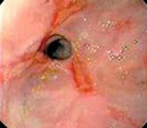

Задача № 2

Хворий скаржиться на затруднення проходження твердої їжі при ковтанні, зменьшення ваги, нудоту, блювоту, що виникає періодично. Хворіє на протязі 2-х місяців. Виконано фіброезофагоскопію (див. фото). Який попередній діагноз можно поставити? Які додаткові методи дослідження необхідні для уточнення діагнозу?

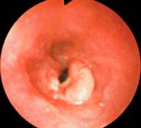

Задача № 3

Хвора скаржиться на утруднення ковтання, блювоту після їди. Тверда їжа проходить до шлунку краще у прівнянні з рідкою. У процесі іжи виникає спастичний біль за грудиною. Під час рентгенологічного дослідження стравоходу визначено симптом “перевернутої свічки”. Виконано фіброгастроскопію (див. фото). Ваш діагноз та лікування?

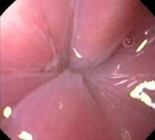

Задача № 4

Хвора К., 63 років, звернулась в поліклініку із скаргами на біль за грудиною, що виникає під час іди, зригування неперевареною їжею з примісом слизу та невеликої кількості крові, поганий запах з роту. За останні 6 місяців схудла на 15 кг. Виконана фіброезофагоскопія (див. фото). Ваш попередній діагноз та лікування?

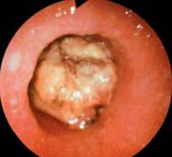

Задача № 5

Хворий П., 47 років, звернувся до поліклініки із скаргами на біль в епігастральній ділянці, що підсилюється під час їди, печію, нудоту, блювоту, що виникає періодично. Хворіє на протязі 4-х років. Амбулаторне лікування приносило тимчасове полегшення. При фіброгастроскопії (див. фото) в антральному відділу шлунка знайдено виразку. Ваша тактика?

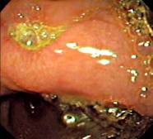

Задача № 6

Хворий К., 44 років, скаржиться на часту блювоту давньою їжею, відчуття важкості у животі, зменшення ваги на 20 кг за остані 3 місяці. Страждає виразковою хворобою дванадцятипалої кишки на протязі 7 років. Лікувався нерегулярно. При фіброгастроскопії (див. фото) у шлунку знайдено залишки давньої їжі. Воротар рубцьово змінений, пройти ендоскопом у дванадцятипалу кишку неможливо. Ваш діагноз, лікувальна тактика?

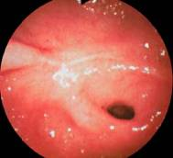

8. Матеріали для аудиторної самостійної підготовки (перелік навчальних практичних завдань, які необхідно виконати під час практичного заняття)

- Постановка назогастрального зонда
- Промивання шлунку орогастральным зондом
- Виконання (сумісно з лікарем-ендоскопістом) фіброгастродуоденоскопії, колоноскопії, ректоскопії
- Виконання (сумісно з лікарем-рентгенологом) рентгенологічного обстеження стравоходу, шлунку, тонкого і товстого кишківника
- Пальцьове дослідження прямої кишки

9. Інструктивні матеріали для оволодіння практичними навичками (методика виконання)

9.1. Методика постановки назогастрального зонда

Спочатку визначається можливість носового дихання. Після змазування кінчика зонда вазеліновим маслом зонд діаметром 4-6 мм вводиться на 6-7 см через ніс у напрямі глотки. Потім хворий набирає в рот води, об'єм якої розрахований на великий ковток. Далі в такт з декількома невеликими глотками води лікар проводить зонд м'якими рухами в стравохід на 15-20 див. Якщо не виникає кашлю, що говорить про попадання зонда в трахею, продовжується введення зонда повільними рухами до довжини 40-50 см. Для контролю знаходження в шлунку можна аспірувати шлунковий вміст. Якщо цього не відбувається, можна ввести 20 мл повітря і провести аускультацію епігастральної області, яка виявить при правильному положенні характерний звук. Зонд фіксується до носа пластірем.

9.2. Методика промивання шлунку орогастральним зондом

Після змазування кінчика зонда вазеліновим маслом зонд діаметром 10-12 мм вводиться через рот у напрямі глотки. Потім хворий набирає в рот води, об'єм якої розрахований на невеликий ковток. Далі в такт з ковтком зонд швидко вводиться в глотку і далі в стравохід на 15-20 див. Якщо не виникає кашлю, що говорить про попадання зонда в трахею, продовжується введення зонда повільними рухами до довжини 40-50 см. Для контролю знаходження в шлунку необхідне аспірувати шлунковий вміст. Далі шлунок промивається до чистих промивних вод, після чого зонд витягується.

9.3.1. Методика виконання фіброгастродуоденоскопії

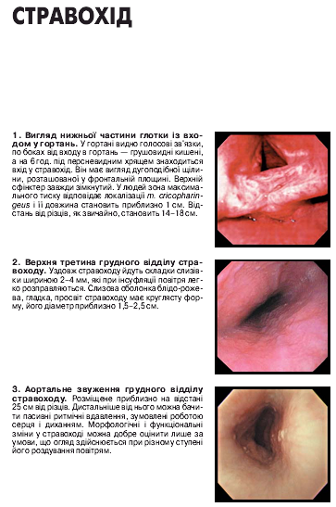
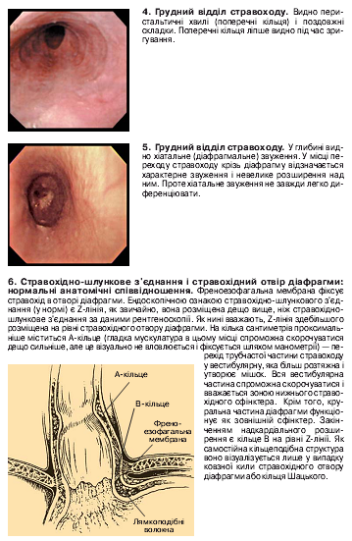
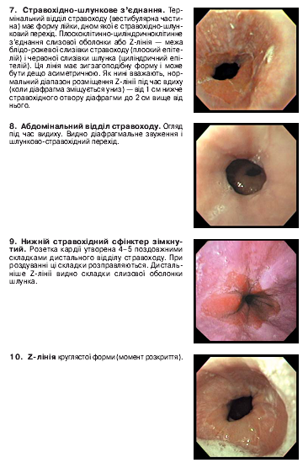
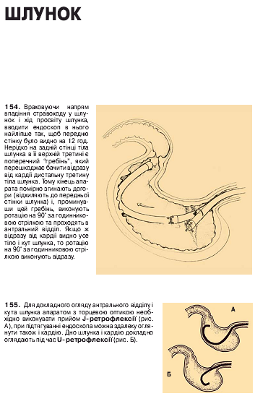
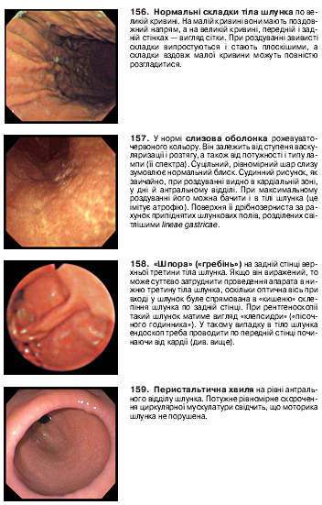
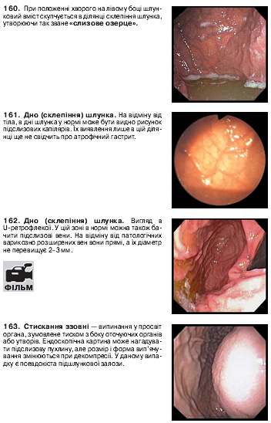
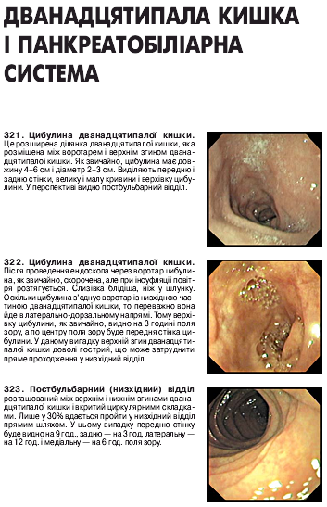
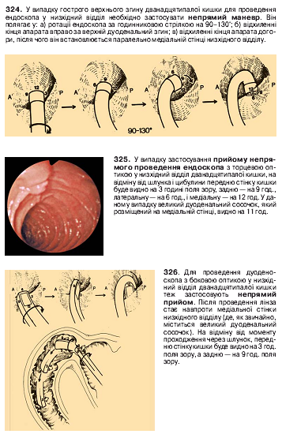
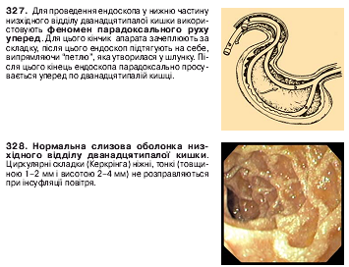
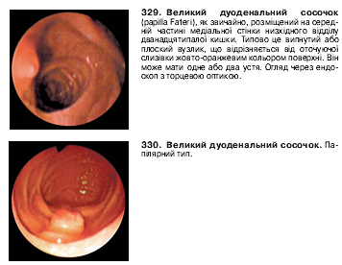
9.3.1. Методика виконання колоноскопії

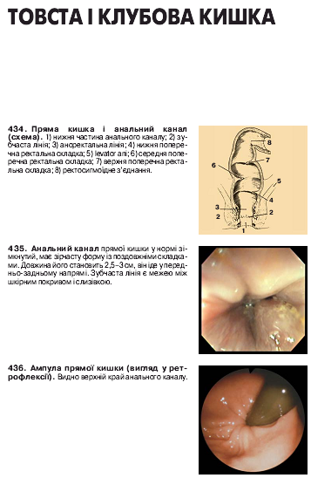
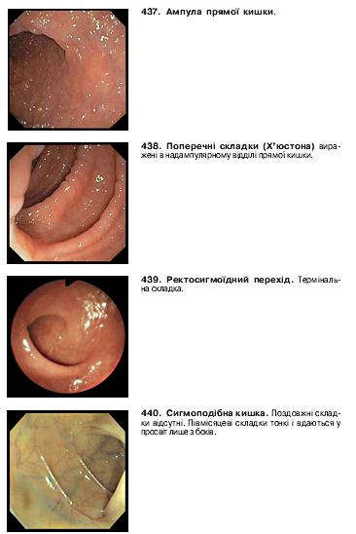
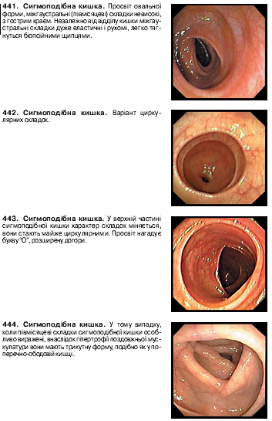
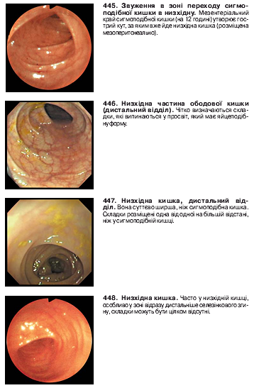
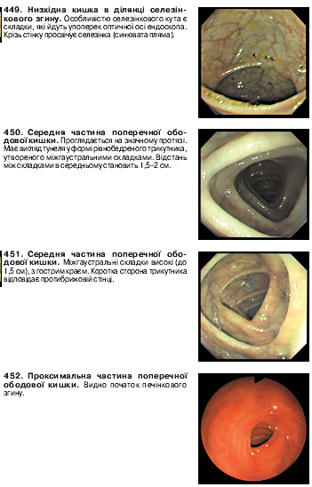
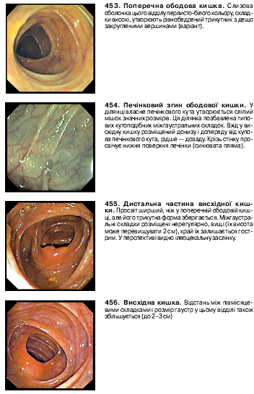
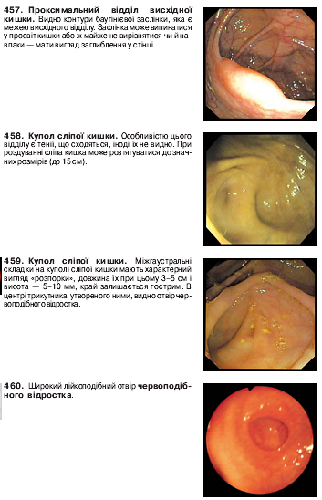
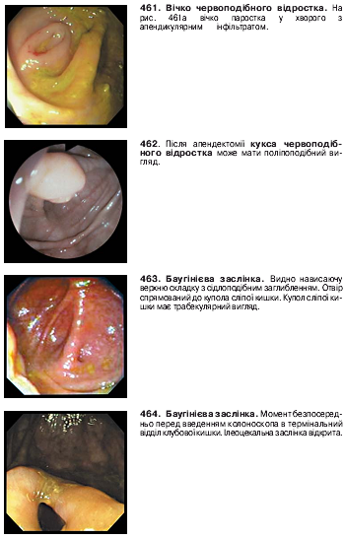
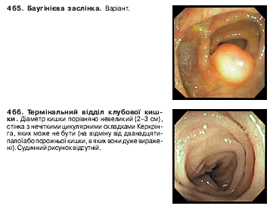

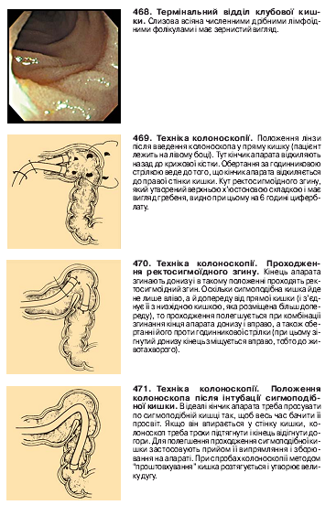
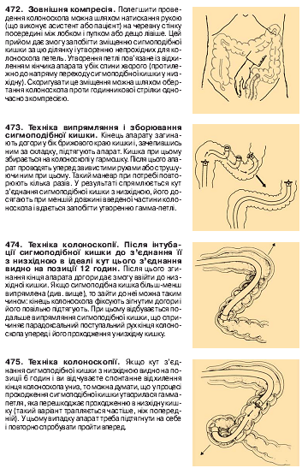
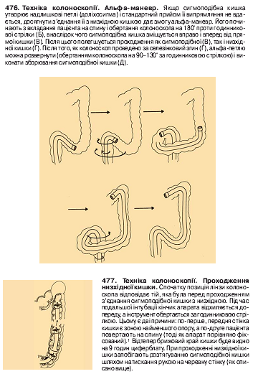
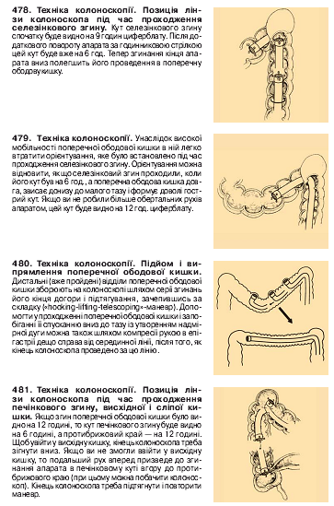
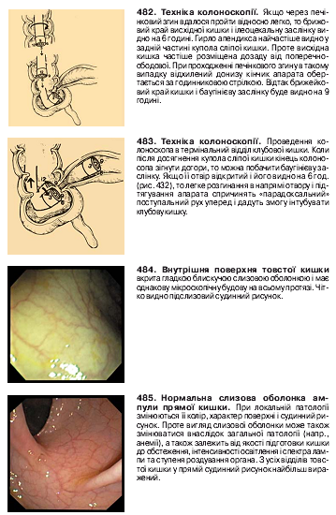
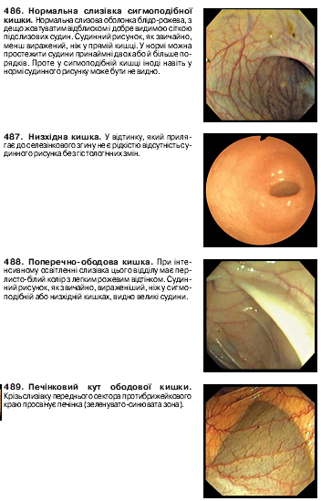
9.4. Методика виконання рентгенологічного обстеження стравоходу, шлунку, тонкого і товстого кишківника – див. матеріали курсу рентгенології

9.5. Методика виконання пальцьового дослідження прямої кишки при підозрі на пухлину прямої кишки

Огляд анального каналу і навколишньої області доцільно виконувати в колінно-ліктьовому положенні або лежачи на лівому боці з приведеними до живота ногами. Звертають увагу на зміни в області ануса і поблизу нього. Разом з дослідженням живота (огляд, перкуссия, пальпація) обов'язковим є ректальне пальцьове дослідження, при якому може бути встановлений діагноз (майже в 50% рак прямої кишки знаходиться в межах досяжності пальця). Перш ніж ввести палець в анальний канал, необхідно делікатно пропальпувати періанальну область для того, щоб виявити ущільнення тканин, локальну хворобливість, характерну для ряду захворювань прямої кишки, а також підготувати хворого до введення пальця в анус. Палець рукавички повинен бути добре змащений вазеліном щоб уникнути больових відчуттів. При пальцьовому дослідженні необхідно обмацати передміхурову залозу (яєчники, матку).

10. Матеріали для самоконтролю оволодіння знаннями, вміннями, навичками, передбаченими даною роботою

7.2. Контрольні тестові завдання типа Крок-2

Завдання № 1

Хвора П., 40 років, скаржиться на дисфагію що періодично виникає при прийомі деяких страв, періодичний загрудинний біль, регургітацію на протязі доби. Хворіє на протязі 3-х років; початок захворювання пов'язує із стрессовою ситуацією. Виконано ендоскопію, при цьому у шлунку знайдено залишки їжі, відмічається застійний езофагіт, слизова стравохідно-шлункового переходу незначно гіперемована, ендоскоп проходить до шлунку з невеликим зусиллям. При рентгенології визначається значне розширення стравоходу, перистальтика його значно знижена, стравохідно-шлунковий перехід звужений, контраст повільно проходить до шлунку. Ваш діагноз?

А. Грижа стравохідного отвору діафрагми
В. Ахалазія стравоходу
С. Рак стравоходу
D. Дивертикул Ценкера
Е. Післяопікова стриктура стравоходу

Завдання № 2

Хвора Д., 64 років, звернулась із скаргами на печію, відрижку, періодичний біль у ділянці мечеподібного відростка, постійну регургітацію при згинанні тулуба після їжі. Захворіла 2 роки тому. Прийом антицидних препаратів та омепразолу незначно зменшує скарги. Під час ендоскопії відмічається гіперемія нижньої третини стравоходу, недостатність стравоходно-шлункового переходу. Виконана рентгеноскопія у положенні Тренделенбурга, при цьому визначено пролабування дна та частини тіла шлунка у середостіння. Ваш діагноз?

А. Грижа стравохідного отвору діафрагми
В. Ахалазія стравоходу
С. Рак стравоходу
D. Дивертикул Ценкера
Е. Післяопікова стриктура стравоходу

Завдання № 3

Хворий М., 50 років, звернувся із скаргами на постійну швидко прогресуючу дисфагію, помірний постійний загрудинний біль, регургітацію після їди. Зловживає гострою їжею. Хворіє на протязі 3 місяців. Спочатку дисфагія відмічалась при прийомі твердої їжі, зараз при прийомі навіть рідкої їжі. Схуд на 15 кг. Під час ендоскопії визначається у середній третині стравоходу пухлиноподібне утврення неправильної форми, що повністю звужує просвіт стравоходу. При рентгеноскопії стравоходу у середній третині його визначається дефект наповнення, звуження з нечіткими контурами, через яке контраст протікає тонким струмочком. Ваш діагноз?

А. Грижа стравохідного отвору діафрагми
В. Ахалазія стравоходу
С. Рак стравоходу
D. Дивертикул Ценкера
Е. Післяопікова стриктура стравоходу

Завдання № 4

Хворий С., 45 років, звернувся із скаргами на постійну прогресуючу дисфагію, постійну регургітацію зразу після їди. Більш як 6 місяців тому помилково випив невідому рідину, після чого турбував інтенсивний біль за грудиною. На протязі останніх 2-ох місяців біль зник і з'явилась прогресуюча дисфагія. Під час ендоскопії у середній третині стравохода знайдено концентричне звуження, яке пройти ендоскопом неможливо. Виконана рентгеноскопія стравоходу, на якій у середній третині стравоходу знайдено звуження з нечіткими контурами. Ваш діагноз?

А. Грижа стравохідного отвору діафрагми
В. Ахалазія стравоходу
С. Рак стравоходу
D. Дивертикул Ценкера
Е. Післяопікова стриктура стравоходу

Завдання № 5

Хвора А. 45 років звернулась із скаргами на періодичний тупий біль у лівій ділянці шиї після їди, наявність пухлиноподібного утворення, що з'являється після їди і зникає при натиснуванні на нього, що супроводжується “викидом” їжі, що була з'їдена, у глотку, буркотінням. Захворіла вперше 4 роки тому, після стрессової ситуації. Симптоми захворювання потроху прогресують. При виконанні ендоскопії на задній стінці біля входу до стравоходу є додаткове гирло, що веде до порожнини з залишками їжі. Виконана рентгеноскопія стравоходу у боковій проекції, під час якої визначено, що в шийному відділі контрастом заповнюється мішкоподібна порожнина, розташована позаду стравоходу; порожнина стискає стравохід та відтісняє його вперед. Ваш діагноз?

А. Грижа стравохідного отвору діафрагми
В. Ахалазія стравоходу
С. Рак стравоходу
D. Дивертикул Ценкера
Е. Післяопікова стриктура стравоходу
11. Завдання з УДРС та НДРС з даної теми.

1. Порівняння результатів відкритих і лапароскопічних операцій в лікуванні гриж стравохідного отвору діафрагми

2. Порівняння результатів відкритих і лапароскопічних операцій в лікуванні ахалазії стравоходу

3. Порівняння результатів відкритих і лапароскопічних операцій в лікуванні субкомпенсованого виразкового пилородуоденального стенозу

4. Вивчення результатів лікування ускладненої раки нижньої третини стравоходу

12. Тема наступного заняття:

Методичну розробку склав ___________________________/Малиновський А.В./
/підпис/

